СХЕМА УСТАНОВКИ СЛАНЦЕВЫХ ЗАСЛОНОВ

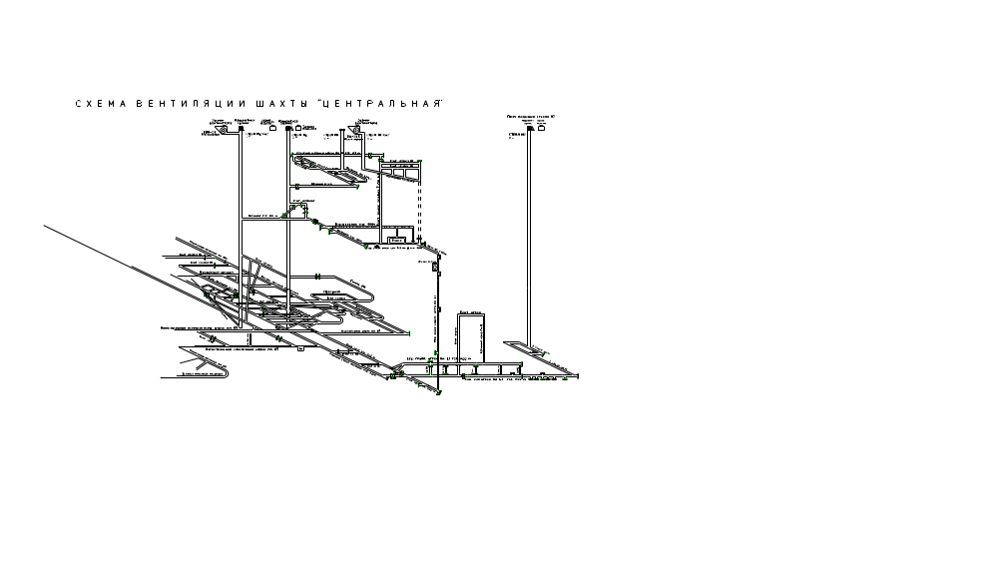
Условные обозначения:

- свежая струя воздуха;
- исходящая струя воздуха;

- сланцевый заслон

Начальник участка:

Начальник участка ВТБ:

